|  |
| --- |
| **LAPORAN PRAKTIKUM PENGENALAN APLIKASI BERBASIS INTERNET**  **SINTAKSIS PHP LANJUTAN** |
|  |
| **Agus Pranata Marpaung**  **13323033**  **DIII TEKNOLOGI KOMPUTER** |
| **INSTITUT TEKNOLOGI DEL**  **FAKULTAS VOKASI** |

**Judul Praktikum**

|  |  |  |
| --- | --- | --- |
| **Minggu/Sesi** | : | II/3 |
| **Kode Mata Kuliah** | : | 1331204 |
| **Nama Mata Kuliah** | : | PENGENALAN APLIKASI BERBASIS INTERNET |
| **Setoran** | : | Softcopy |
| **Batas Waktu Setoran** | : | *5 Februari 2024 jam 23:59* |
| **Tujuan** | : | 1. *1. Students Know the hands on of function variation, Conditional, loop variation, and debuging program using die() and var_dump()* |

1. **Teori**
2. Pertanyaan berikut terkait dengan konsep-konsep dasar Proses

a. Definisikan program.

b. Definisikan proses.

c. Definisikan *Zombie Process*

d. Definisikan *Orphan Process*

e. Jelaskanlah *Process Control Block (PCB)*

1. Tulislah program berikut.

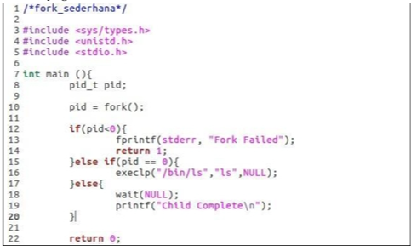

1. Dari kode program di atas jelaskan apa yang dimaksud dengan:

a. pid_t

b. fork()

c. execlp()

d. wait()

4. Beri tanda bagian program yang merupakan proses induk (parent process) dan proses anak

(child process).

1. **Pemrograman**
2. Tuliskan kode program berikut.

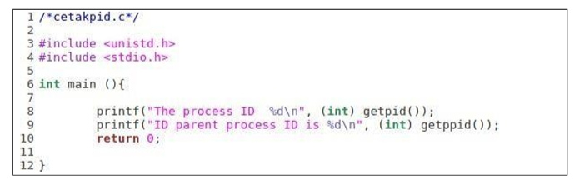

Eksekusi program di atas dengan cara sebagai berikut:



1. Jelaskan perbedaan antara getpid() dengan getppid().
2. Jelaskan mengapa setiap kali program di atas dieksekusi, maka akan menampilkan

process ID yang berbeda. Jelaskan mengapa?

1. Pada kode program berikut, proses baru akan dibentuk dengan menggunakan fungsi

**system()**.

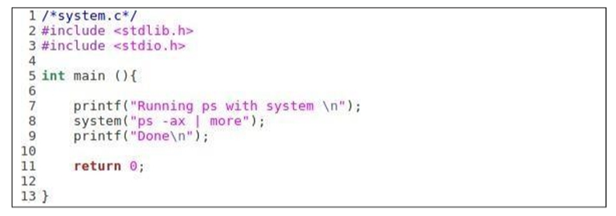

Eksekusilah program di atas kemudian capture hasilnya. Tunjukkanlah proses mana yang

menjalankan proses **ps –axl | more** dengan menandai ID proses induk-nya.

1. Pada kode program berikut, proses baru akan dibentuk dengan menggunakan fungsi **exec()**.

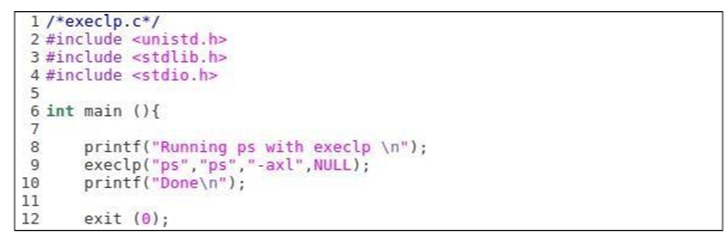

Jalankan kode program pada nomor 3. Amati hasilnya dan bandingkan hasilnya dengan

program pada nomor 2. Temukan perbedaannya dan jelaskan mengapa?

1. Tuliskan kode program berikut. Eksekusi kode program pada nomor 4, amati hasilnya,

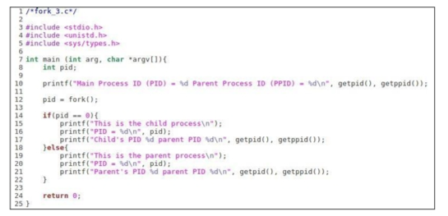

Eksekusi kode program pada nomor 4, amati hasilnya, kemudian jelaskan hasil dari program tersebut. Proses manakah yang dijalankan pertama kali, apakah proses induk atau proses anak? Mengapa?

1. Tuliskan kode program berikut.

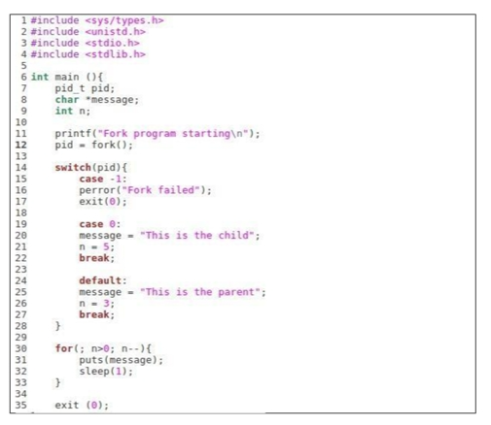

Program di atas akan menjalankan dua proses yaitu proses induk dan proses anak. Proses anak akan dijalankan sebanyak 5 kali, dan proses induk akan dijalankan sebanyak 3 kali. Jalankan program di atas dan amati hasil yang terjadi?

1. Sesuai dengan siklus pembentukan proses anak dengan menggunakan fork() hingga proses anak diterminasi seperti yang ditunjukkan pada slide presentasi halaman 3.21, maka proses induk harus menunggu seluruh proses anak selesai dengan memanggil *system call* **wait()**. Dengan memodifikasi program nomor 5, tuliskan program di bawah (halaman selanjutnya). Pada program tersebut anda akan menerapkan system call **wait()** dengan menggunakan library **sys/wait.h.**

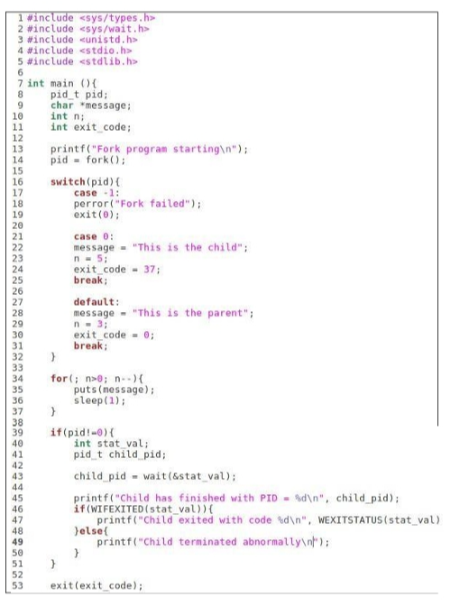

1. Jelaskan apa efek dari menggunakan fungsi wait() dari program di atas? Bandingkan hasil dari program pada nomor 5 dengan hasil program nomor 6, apa yang dapat anda simpulkan dari kedua program tersebut?
2. Jelaskan mengapa parent process harus memanggil system call wait() dan apa yang terjadi apabila system call wait() tidak dipanggil?